巫溪县自然灾害救助申报指南及标准

一、救助依据

根据《重庆市自然灾害生活救助资金管理实施方案》（渝应急发〔2022〕76号）文件相关规定。

二、申报流程

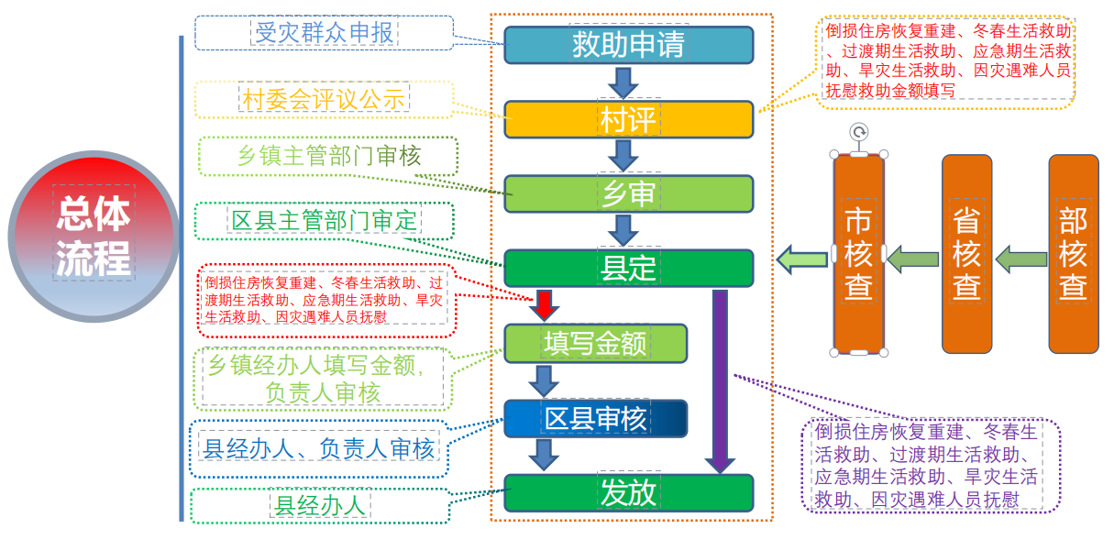

三、补贴标准

**1.灾害应急救助**。用于因自然灾害造成的紧急转移安置和需紧急生活救助的人员。包括因自然灾害造成不能在现有住房中居住，需由政府进行安置并给予临时生活救助的人员（含非常住人口）；一次灾害过程后，住房未受到严重破坏、不需要转移安置，但因灾造成当下吃穿用等发生困难，不能维持正常生活，需要政府给予临时生活救助的人员（含非常住人口）。按照20元/天·人的标准给予救助，救助期限根据实际灾害情况确定，原则上不超过15天。

**2.遇难人员家属抚慰金。**用于因自然灾害为直接原因导致死亡人员（含非常住人口）的家属。按照死亡人员16000元/人的标准一次性抚慰。

**3.过渡期生活救助。**用于因自然灾害造成住房倒塌或严重损坏，无房可住、无生活来源、无自救能力（上述三项条件必须同时具备），需政府在应急救助阶段结束、恢复重建完成之前帮助解决基本生活困难的人员（含非常住人口）。按照20元/天·人的标准给予救助，救助期限原则上不超过3个月。

**4.倒塌、损坏住房恢复重建补助。**用于因自然灾害造成以居住为使用目的唯一房屋出现下列情形之一，靠自身能力无法解决居住问题的困难人员。

——倒塌房屋，即因灾导致房屋整体结构塌落，或承重构件多数倾倒或严重损坏，必须进行重建的房屋。

——严重损坏房屋，即因灾导致房屋多数承重构件严重破坏或部分倒塌，需采取排险措施、大修或局部拆除、无维修价值的房屋。

——一般损坏房屋，即因灾导致房屋多数承重构件轻微裂缝，部分明显裂缝；个别非承重构件严重破坏；需一般修理，采取安全措施后可以继续使用的房屋。

因灾倒损的独立厨房、牲畜棚等辅助用房、活动房、工棚、简易房和临时房屋不纳入倒塌、损坏住房恢复重建和维修资金补助范围。

倒塌、严重损坏房屋恢复重建按照重建5000元/间、4间及以上每户20000元的标准给予救助；一般损坏房屋维修，根据损失程度和自救能力，可给予适当补助；对于集中建房点配套的基本公共设施建设，可给予适当补助。

**5.旱灾临时生活困难救助。**用于帮助因旱灾造成生活困难的群众解决口粮和饮水等基本生活困难。按照20元/天·人的标准给予救助，救助期限根据实际灾害情况确定，原则上不超过15**天。**

**6.冬春临时生活困难救助。**用于帮助受灾群众解决因灾住房倒损、农经作物绝收、伤病及其他情况造成冬令春荒期间的口粮、衣被、取暖等基本生活困难。按照不低于150元/人给予救助，需衣被救助的可视困难情况给予每人1—2床棉被或棉衣救助。